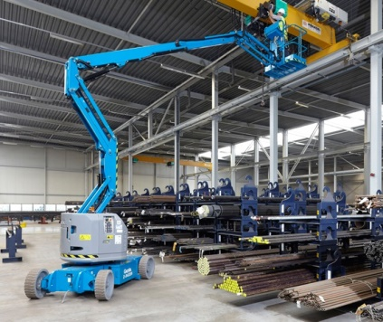

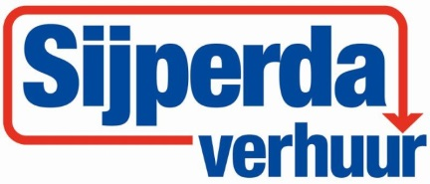

**Handleiding: Knik-telescoophoogwerker zelfr. accu 12 mtr.**

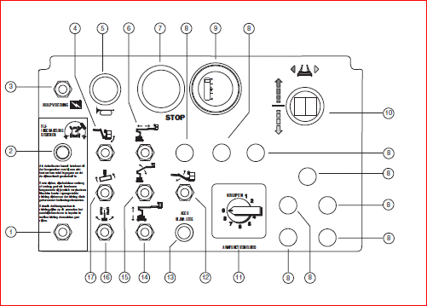  
**Platform bedieningspaneel**

1 Rijschakelaar

2 Indicatielampje ‘rijden ingeschakeld’

3 Hulpvoeding schakelaar

4 Platformnivelleringsschakelaar

5 Claxonknop

6 In-/uitschuifschakelaar primaire arm

7 Rode noodstopknop

8 Niet gebruikt

9 Accu-conditiemeter en/of accuspanningsindicator met onderbreking (optie)

10 Proportionele joystick voor rijfunctie en

duimschakelaar voor stuurfunctie

11 Snelheidscontroller armfuncties

12 Op/neer-schakelaar jib

13 Indicatielampje ‘accu bijna leeg’

14 Schakelaar secundaire arm op/neer

15 Schakelaar primaire arm op/neer

16 Draaitafelschakelaar

17 Platformrotatieschakelaar

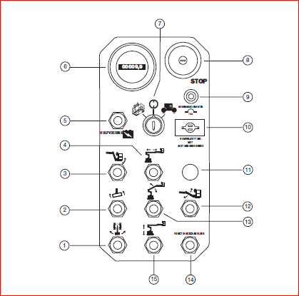**Onder bedieningspaneel**

1 Draaitafelschakelaar

2 Platformrotatieschakelaar

3 Platformnivelleringsschakelaar

4 In-/uitschuifschakelaar primaire arm

5 Hulpvoeding schakelaar

6 Urenteller

7 Contactslot voor selectie platformbediening/uit/

grondbediening

8 Rode noodstopknop

9 10A zekering

10 Remvrijzetting met afstandsbediening

11 Niet gebruikt

12 Op/neer-schakelaar jib

13 Schakelaar primaire arm op/neer

14 Functieschakelaar

15 Schakelaar secundaire arm op/neer

**Bediening vanuit het platform**

1 Draai het contactslot naar platformbediening.

2 Trek de rode noodstopknop op zowel de grond als de platformbediening uit in de stand aan.

3 Zorg ervoor dat beide accupakken aangesloten zijn voordat u de machine bedient.

**Platform heffen / dalen**

1 Stel de snelheidscontroller van de armfuncties in op de gewenste snelheid.

Opmerking: Rij- en stuurfuncties worden niet beïnvloed door de snelheidscontroller van armfuncties.

2 Zet de hef/rij-keuzeschakelaar in de hef-stand (indien aanwezig).

3 Druk de voetschakelaar in.

4 Verplaats de betreffende tuimelschakelaar aan de hand van de markeringen op het bedieningspaneel. Machines uitgerust met de functie Platformnivellering uitschakelen: De platformnivelleringstuimelschakelaar werkt niet wanneer de arm voorbij de rijsnelheid-eindschakelaar geheven is.

**Sturen**

1 Zet de hef/rij-keuzeschakelaar in de rij-stand (indien aanwezig).

2 Druk de voetschakelaar in.

3 Draai de stuurwielen met de duimschakelaar die zich bovenop de rij-joystick bevindt.

Gebruik de kleur-gecodeerde richtingpijlen op de platformbediening en het rijchassis om de

draairichting van de wielen te bepalen.

**Rijden**

1 Zet de hef/rij-keuzeschakelaar in de rij-stand (indien aanwezig).

2 Druk de voetschakelaar in.

3 Snelheid verhogen: verplaats de rij-joystick langzaam uit het midden. Snelheid verlagen: verplaats de rij-joystick langzaam naar het midden. Stoppen: zet de rij-joystick terug in het midden

of laat de voetschakelaar los. Gebruik de kleur-gecodeerde richtingpijlen op de platformbediening en het rijchassis om de rijrichting van de machine te bepalen. Het rij-alarm klinkt als de rij-controller uit het midden wordt verplaatst. Let op: Als de draaitafel zo wordt gedraaid dat de arm voorbij de achterwielen wordt bewogen, kan de machine rijden in de richting die tegengesteld is aan de richting waarheen de rij- en stuurbedieningselementen worden verplaatst. De rijsnelheid van de machine is beperkt wanneer de armen geheven of uitgeschoven zijn.

**Let op: Afbeelding bediening en instructie kan per bouwjaar / type verschillend zijn.**

**Rijden inschakelen (indien aanwezig)**

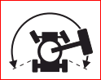Als het lampje brandt, duidt dit aan dat de arm net voorbij een van beide achterwielen is gedraaid en de rijfunctie is uitgeschakeld.

Houd om te rijden de rijschakelaar naar een van beide zijden vast en verplaats de rij-joystick langzaam uit het midden. Houd er rekening mee dat de machine kan gaan rijden in een richting die tegengesteld is aan de richting waarin de rij- en stuurbedieningselementen worden verplaatst. Gebruik altijd de kleur gecodeerde richtingpijlen op de platformbediening en het rijchassis om de rijrichting van de machine te bepalen.

**Rijsnelheid kiezen**

· Symbool ‘machine op helling’: lage snelheid voor hellingen.

· Symbool ‘machine op horizontale ondergrond’: hoge snelheid voor maximale rijsnelheid.

**Instelling motortoerental (indien aanwezig)**

Als de voetschakelaar niet wordt ingedrukt draait de motor stationair op het laagste toerental.

· Schildpadsymbool: door voetschakelaar geactiveerd laag stationair.

· Konijnsymbool: door voetschakelaar geactiveerd hoog stationair.

**Generator (indien aanwezig)**

Zet om de generator te bedienen de generatortuimelschakelaar in de stand aan. De motor blijft draaien, maar de rij- en platformfuncties werken niet. Sluit het elektrische gereedschap aan op de GFCI-contactdoos die de voeding naar het platform verzorgt. Zet om de machinefuncties weer in te schakelen de generatortuimelschakelaar in de stand uit. Alle functies werken.

**Indicatielampje ‘overbelasting platform’ (indien aanwezig)**

****Een knipperend lampje geeft aan dat het platform is overbelast en dat geen enkele functie in werking kan treden. Verwijder gewicht van het platform tot het lampje uitgaat.

 **Indicatielampje ‘machine niet vlak’ (indien aanwezig)**

Een brandend lampje geeft aan dat de machine niet vlak staat. Het scheefstandalarm klinkt als dit lampje brandt. Verplaats de machine naar een stevige, horizontale ondergrond.